山东省政府集中采购目录

序号 | 品目 | 编码 |  | 备注
A货物
计算机设备及软件（A01）
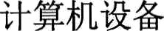 |  |  | A0101
 | 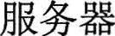 |  | A010101 | 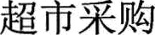
2 | 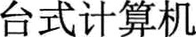 |  | A010102 | 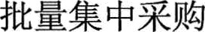
3 | 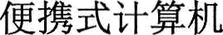 |  | A010103 | 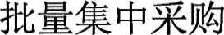
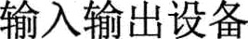 |  |  | A0102
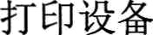 |  |  | A0103
4 | 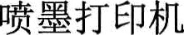 |  | A010301 | 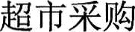
5 | 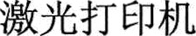 |  | A010302 | 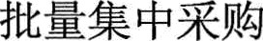
6 | 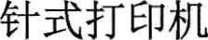 |  | A010303 | 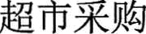
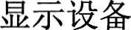 |  |  | A0104
 | 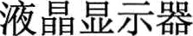 |  | A010401 | 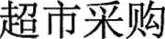
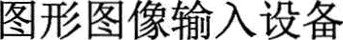 |  |  | A0105
8 | 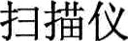 |  | á010501 | 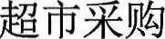
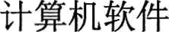 |  |  | A0106
9 | 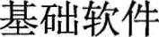 |  | A010601 | 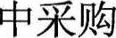
10 | 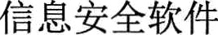 |  | A010602 | 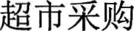
办公设备（A02）
11 | 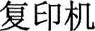 |  | A0201
12 | 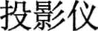 |  | A0202 | 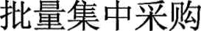
13 | 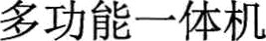 |  | A0203 | 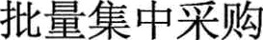
14 | 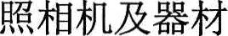 |  | A0204 | 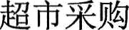
15 | 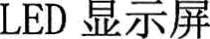 |  | A0205 | 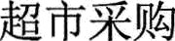
16 |  |  | A0206 | 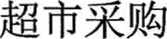
17 | 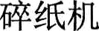 |  | A0207 | 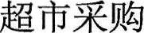
车辆（A03）
18 | 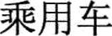 |  | A0301 | 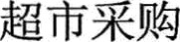
19 | 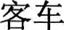 |  | A0302 | 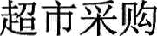
电气设备（A04）
20 | 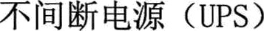 |  | A0401 | 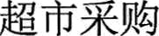

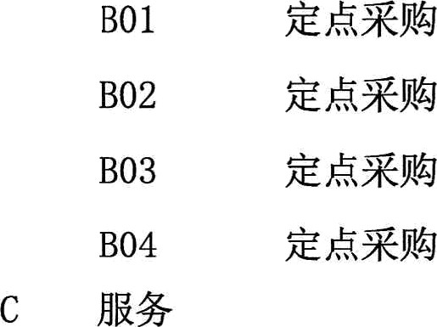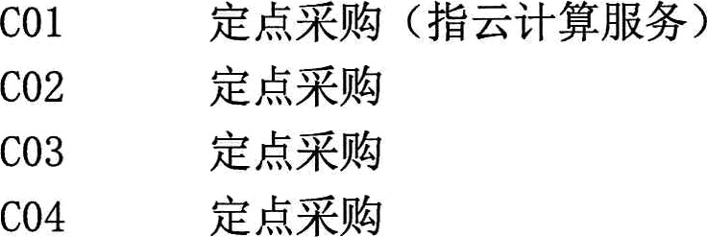
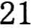 | 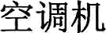
22 | 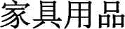
23 | 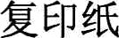
24
25
26
2T | 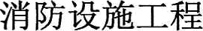
28
29
30 | 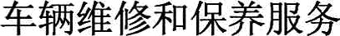
31
32 | 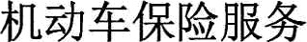
33 | 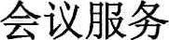
34 | 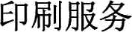
35
36
37
38 | 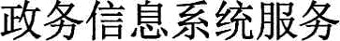 | C10 | 术平台、一体化移动办公平台、电子政务外网公共服务域接入服务、数字证书存储介质、数据治理服务
